

Madrid, 4 de octubre de 2019

**audiencias jueves 3 de OCTUBRE**

‘Gran Hermano VIP’ supera la barrera del 30% de *share* y anota un nuevo máximo

**Con un 30,2% de cuota de pantalla y 2.869.000 espectadores,** se impuso en 21,8 puntos a la franja de Antena 3 (8,4%), en la que anoche estrenó la serie ‘New Amsterdam’ (9,1% y 1.266.000)

**Telecinco (18,8%)** fue la televisión más vista del día, con 7 puntos de ventaja sobre Antena 3 (11,8%) tras liderar el ranking de lo más visto del jueves con ‘Gran Hermano VIP: Express’ y la gala de ‘Gran Hermano VIP’

Nuevo hito de **‘Gran Hermano VIP’ (30,2% y 2.869.000)** al superar el 30% de *share* e imponerse de forma absoluta al resto de opciones televisivas en la noche del jueves, con casi 22 puntos de ventaja sobre la oferta de Antena 3 en su franja (8,4%). El *reality* registró el **minuto de oro de la jornada**, a las 22:47 horas, **con 3,9 millones de espectadores** (24,2%).

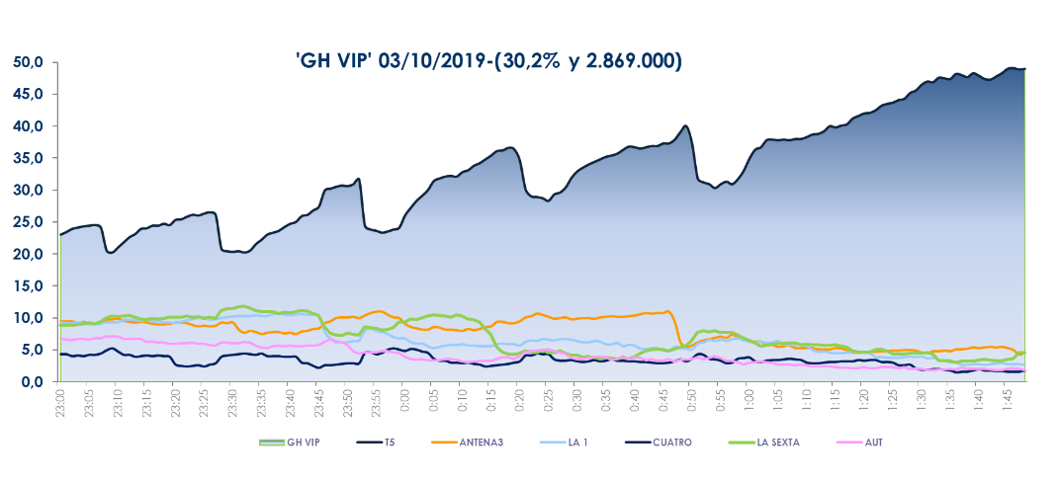 **Franja ‘Gran Hermano VIP’**

 **(23:00-01:49h)**

El espacio previo a la gala **‘Gran Hermano VIP: Expréss’** **(21,3% y 3.512.000)**, lo más visto del día, también lideró su franja con 9 puntos de ventaja sobre su inmediato competidor (12,3%) con ‘El hormiguero’ (11,4%). Lo mismo que el posterior, **‘Gran Hermano VIP: la casa en directo’ (29% y 869.000)**, con 22,2 puntos sobre Antena 3 (6,8%).

**Telecinco fue ayer la televisión más vista del día con un 18,8% de *share***, con 7 puntos de ventaja sobre Antena 3 (11,8%). Se alzó con la victoria de las franjas de *daytime* (18,8% vs.12%), mañana (18,7% vs.13%), tarde (18,1% vs. 12,1%), *prime time* (18,8% vs.11,4%) y *late night* (35,3% vs. 7,6%). También fue la televisión más vista en el *target* comercial del total día (19,2% vs. 11%), *daytime* (19,7% vs. 10,6%) y *prime time* (18,3% vs.11,8%).